Во время полёта на самолет действуют 4 вида сил: силы тяги двигателей, силы лобового сопротивления воздуха, сила тяжести и подъёмные силы крыльев.

Одной из задач моделирования является нахождение проекций сил, действующих на самолёт во время полёта (набора высоты), на оси координат. Для этого необходимо знать углы поворота самолёта относительно этих осей.

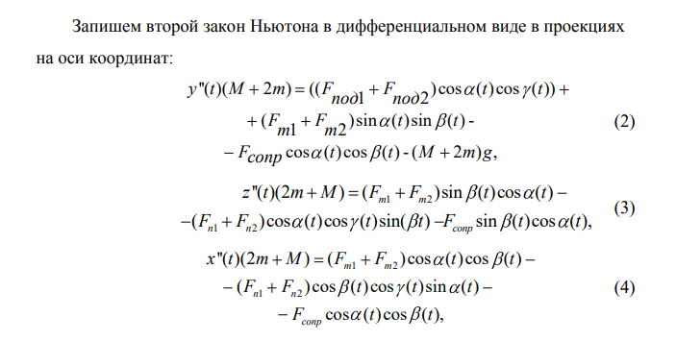

Отдельным вопросом моделирования является вопрос о выводе выражения для подъемной силы. Со времен Н.Е. Жуковского не существует точного выражения для силы, действующей на крыло со стороны набегающего потока воздуха. В первом приближении будем использовать гипотезу о том, что в процессе полета возникает вихревое движение воздуха вокруг профиля крыла. Вследствие такого относительного движения скорость потока над и под крылом различна, а значит возникает перепад давления, приводящий к возникновению подъемной силы. Ниже приведем приближенный вывод подъемной силы

